Andrea Erina Komo
Deborah Hidemi Kamiguchi Watanabe
Felipe Valencia de Almeida

Questões Fáceis

1. a) Inicialmente deve-se achar a resistência equivalente

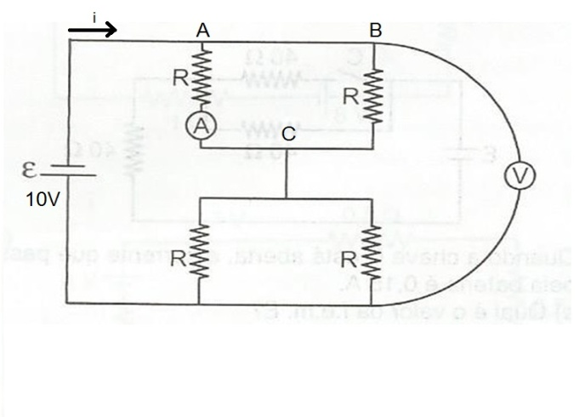
$Req=\frac{10×10}{10+10}+\frac{10×10}{10+10} =5+5=10Ω$

$$ε=Req× i$$
$$10=10×i$$
$i=1A$ (corrente total)

Como AC e BC estão em paralelo e possuem a resma resistência equivalente, a corrente que passa por cada caminho deve ser a mesma, sendo $i^{'}=\frac{i}{2}$ => $i^{'}=0,5A$
Resposta: A leitura do amperímetro é 0,5A.

b) Como o voltímetro está conectado em paralelo com o circuito, sua leitura será o valor da ddp da bateria, logo, 10V.

2. a) No trecho entre a resistência de 4Ω e o fio, ocorre um curto-circuito, então não passa corrente pela resistência de4Ω.
A resistência equivalente entre as resistências de 4Ω e 6Ω em paralelo é:
$$R=\frac{4×6}{4+6}=\frac{24}{10}=2,4Ω$$
A resistência equivalente total é dada entre o paralelo da R=2,4Ω acima e a resistência de 2Ω.
$$Req= \frac{2,4×2}{2,4+2}=\frac{4,8}{4,4}=\frac{12}{11}Ω$$
b) $V=Req×i$
$15=\frac{12}{11}×i → i=13,75A$
c) Como o voltímetro está ligado em paralelo com o circuito, sua leitura é se 15V.

3. a) $i=\frac{∆q}{∆t} → 2=\frac{∆q}{5×60} → ∆q=600C$
b) $P=i×V$
$P=2×12 → P=24W$

Questões Médias

1. a)Na lâmpada temos P=1,5W e V=6V, logo:
$P=i×V →1,5=i×6 → i=0,25A$
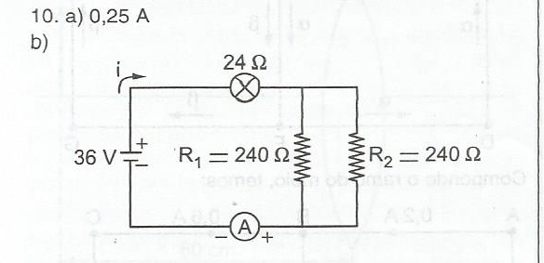
2. a)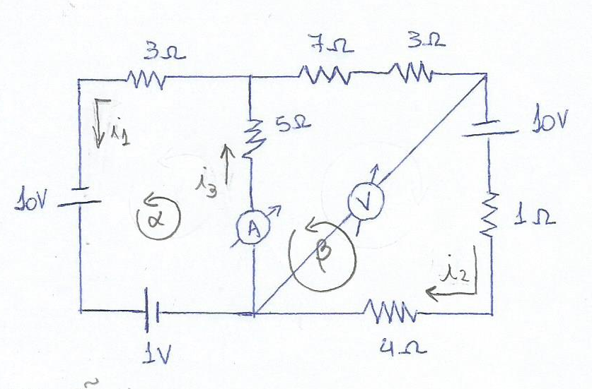
$$i3=i1+i2 (I)$$

Na malha α :
-10 + 1 + 5 $×i3$ + 3 $×i1$ = 0
5 $×i3$ + 3 $×i1$ = 9 $(II)$

Na malha β :
-10 + 1 $×i2$ + 4$×i2$ + 5 $×i3$ + 7 $×i2$ + 3 $×i2$ = 0
15 $×i2$ + 5 $×i3$ = 10
5 $×i2$ + $i3$ = 2 $(III)$

Resolvendo o sistema de $(I)$, $(II)$ e $(III)$, temos:
$i1=\frac{26}{27}A$; $i2=\frac{7}{27}A$ e $i3=\frac{33}{27}A$
A leitura do amperímetro é $i3=\frac{33}{27}A$.
b) A leitura do voltímetro é:
$V$ = -5$×i2$ + 10 $→$ $V$ = $\frac{235}{27}$ V

3. Adotando um sentido arbitrário
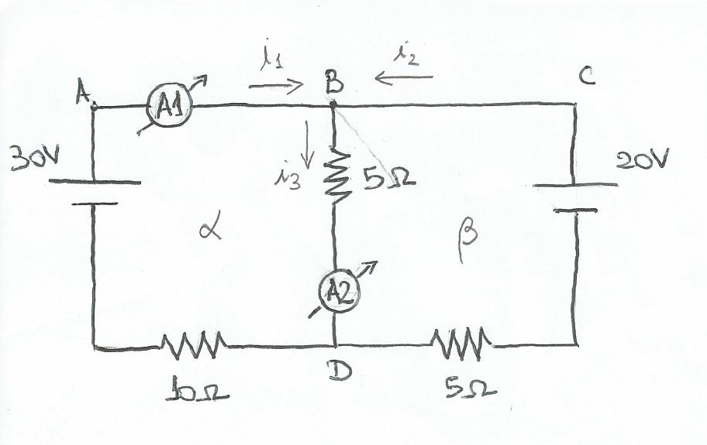
Nó B: $i3=i1+i2 (I)$
Malha α : 5 $×i3$ + 10 $×i1$ – 30 = 0
$i3$ + 2 $×i1$ = 6 $(II)$
Malha β : 5 $×i3$ + 5 $×i2$ - 20 = 0
$i3$ + $i2$ = 4 $(III)$
Resolvendo o sistema de $(I)$, $(II)$ e $(III)$, temos:
$i1=\frac{8}{5}A$; $i2=\frac{6}{5}A$ e $i3=\frac{14}{5}A$
Como os sinais das correntes deram positivos, os sentidos adotados inicialmente são os corretos.

Questões Difíceis

1. No circuito abaixo, os pontos em verde têm a mesma tensão. O mesmo vale para os pontos em vermelho.
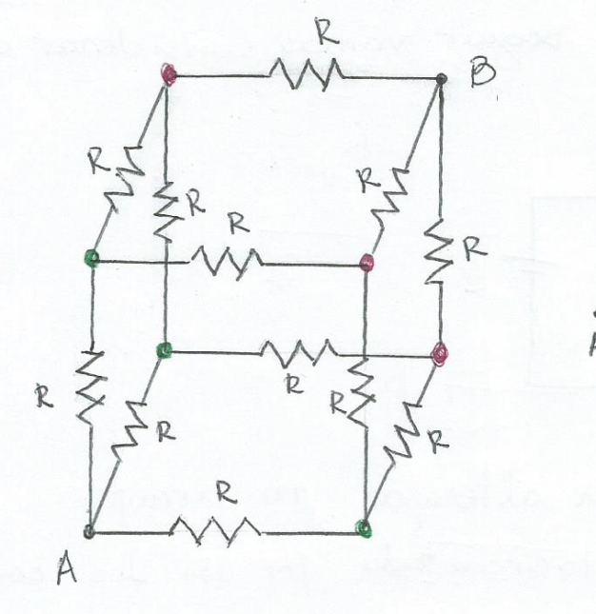
Por isso, podemos arranjar o circuito da seguinte forma:
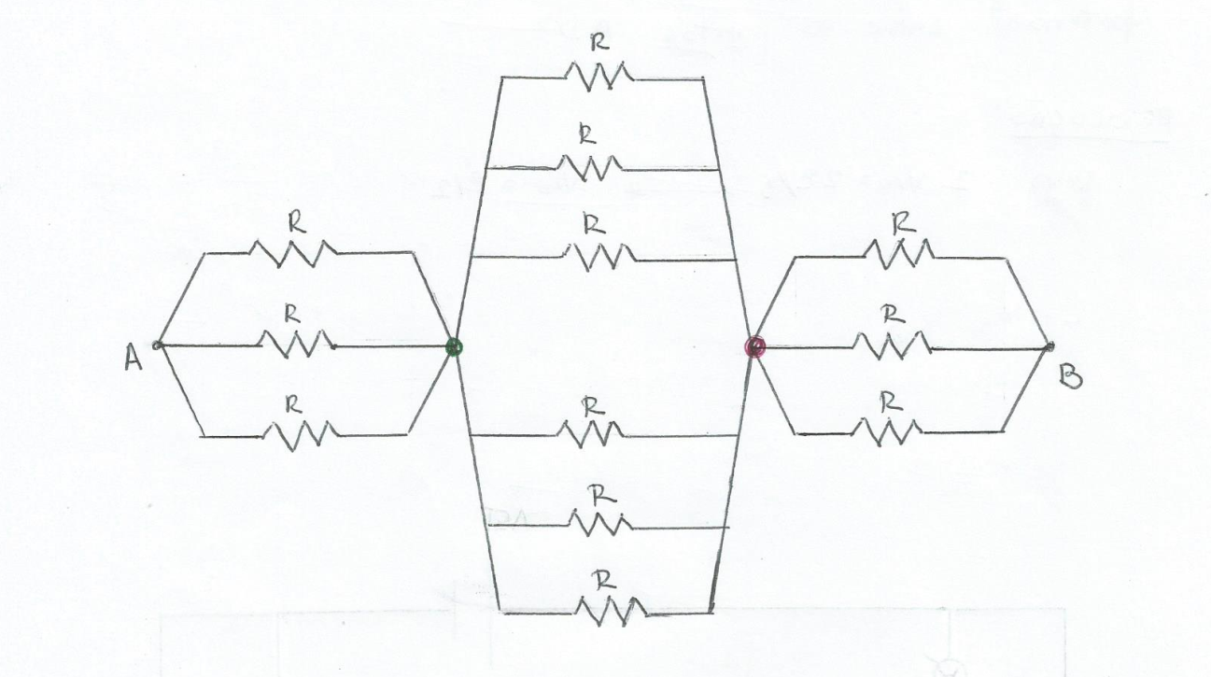
Mudando as resistências em paralelo para resistências equivalentes, temos:
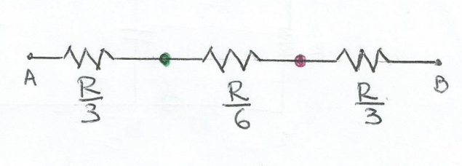
Logo, $Req= \frac{R}{3}+\frac{R}{6}+\frac{R}{3}=\frac{5R}{6}$

2. Pela simetria do circuito, concluímos que D, O e F têm o mesmo potencial e podem ser considerados coincidentes.
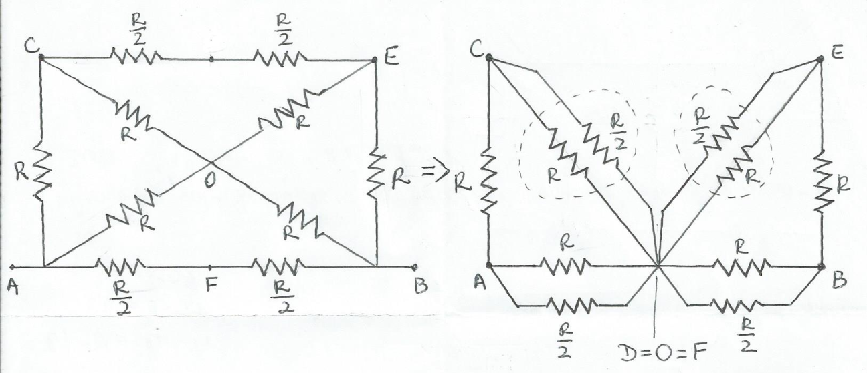
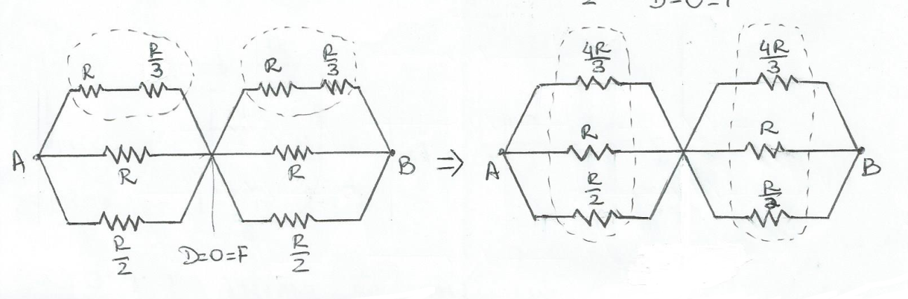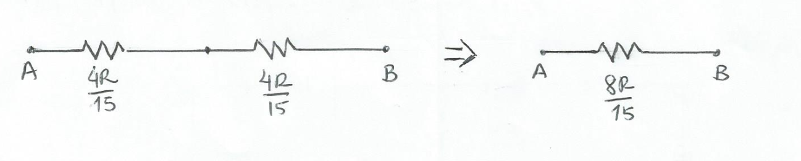 $Req= \frac{8R}{15}$

3. a) O circuito com a chave aberta pode ser representado da seguinte forma
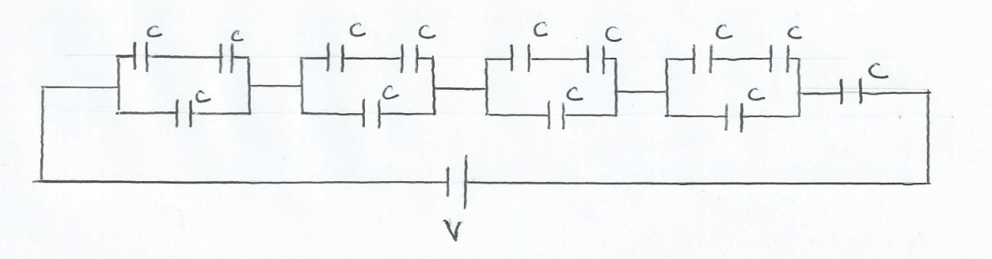
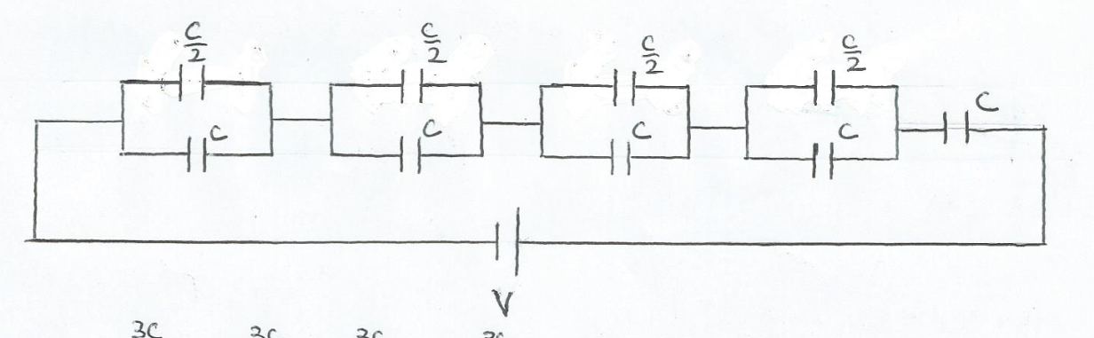
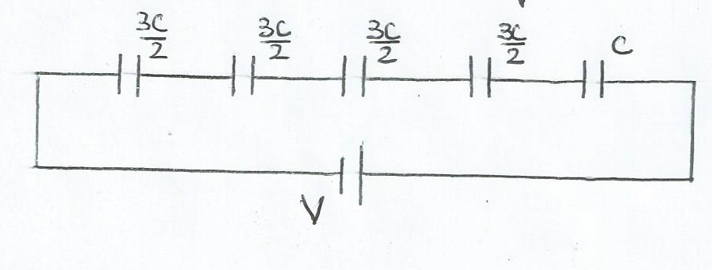
$$Ceq= \frac{3C}{11}$$

b) Com a chave fechada temos um curto circuito.
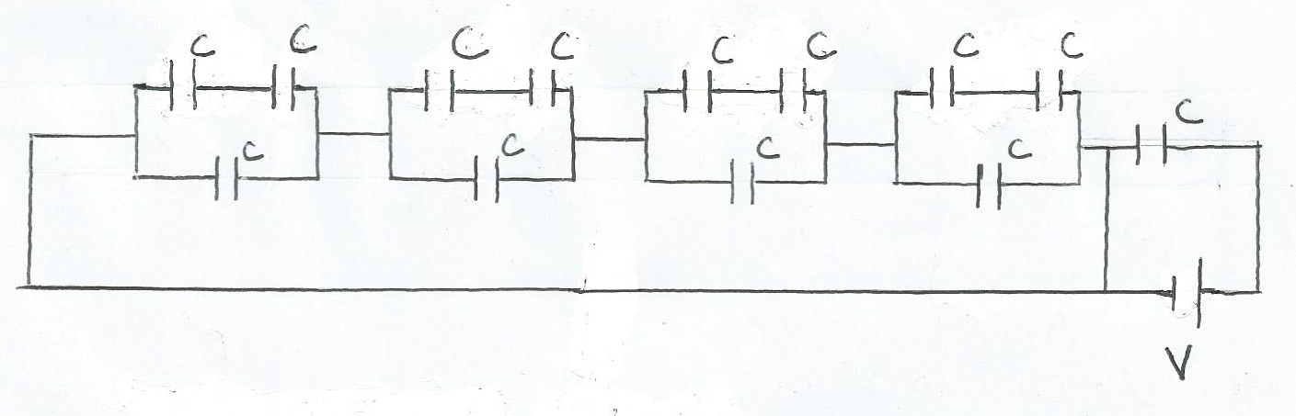
$$Ceq=C$$

